КОМИТЕТ  РЕСПУБЛИКИ ТАТАРСТАН  ПО ОХРАНЕ ОБЪЕКТОВ КУЛЬТУРНОГО НАСЛЕДИЯ |  | ТАТАРСТАН РЕСПУБЛИКАСЫНЫӉ МӘДӘНИ МИРАС ОБЪЕКТЛАРЫН САКЛАУ КОМИТЕТЫ
ПРИКАЗ БОЕРЫК
№

Об утверждении границ территории выявленного объекта культурного наследия «Собственный дом
И.И. Алафузова, до 1863 г. дом Ганевилькена», расположенного по адресу: Республика Татарстан, г. Казань, ул. К. Цеткин/Урицкого, д. 20/18

В соответствии с Федеральным законом от 25 июня 2002 года № 73-ФЗ
«Об объектах культурного наследия (памятниках истории и культуры) народов Российской Федерации», Законом Республики Татарстан от 1 апреля
2005 года № 60-ЗРТ «Об объектах культурного наследия в Республике Татарстан», в целях обеспечения сохранения и государственной охраны выявленного объекта культурного наследия и его территории, как объекта градостроительной деятельности особого регулирования п р и к а з ы в а ю:

- Утвердить границы территории выявленного объекта культурного наследия «Собственный дом И.И. Алафузова, до 1863 г. дом Ганевилькена», расположенного по адресу: Республика Татарстан, г. Казань, ул. К. Цеткин/Урицкого, д. 20/18, согласно приложению к настоящему приказу.
- Контроль за исполнением настоящего приказа оставляю за собой.

Председатель И.Н. Гущин
Приложение
к приказу Комитета
Республики Татарстан по охране объектов культурного наследия
от __________ 2025 года № _____

Границы территории
выявленного объекта культурного наследия
«Собственный дом И.И. Алафузова, до 1863 г. дом Ганевилькена», расположенного по адресу: Республика Татарстан, г. Казань, ул. К. Цеткин/Урицкого, д. 20/18

Карта (схема) границ территории
выявленного объекта культурного наследия
«Собственный дом И.И. Алафузова, до 1863 г. дом Ганевилькена», расположенного по адресу: Республика Татарстан, г. Казань,
ул. К. Цеткин/Урицкого, д. 20/18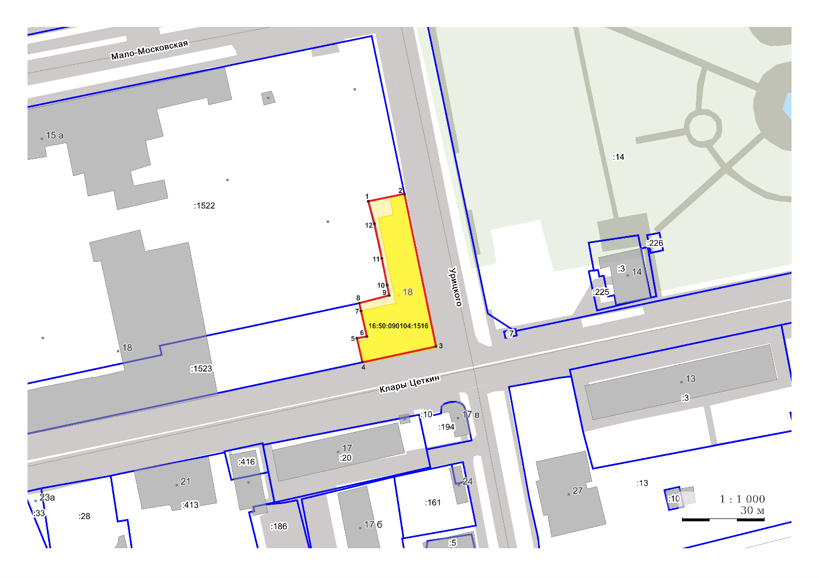Масштаб 1:1000
Условные обозначения:
 | - граница территории объекта культурного наследия
 | - характерная точка границ территории выявленного объекта культурного наследия
 | - выявленный объект культурного наследия
 | - границы земельных участков по сведения ЕГРН
16:50:090104:1516 | - кадастровый номер земельного участка
Текстовое описание
границ территории выявленного объекта культурного наследия
«Собственный дом И.И. Алафузова, до 1863 г. дом Ганевилькена», расположенного по адресу: Республика Татарстан, г. Казань,
ул. К. Цеткин/Урицкого, д. 20/18

Границы территории выявленного объекта культурного «Собственный дом
И.И. Алафузова, до 1863 г. дом Ганевилькена», расположенного по адресу: Республика Татарстан, г. Казань, ул. К. Цеткин/Урицкого, д. 20/18, проходят:

Прохождение границы |  | Описание прохождения границы
от точки | до точки | Описание прохождения границы
1 | 2 | от точки 1, расположенной на границе земельного участка с кадастровым номером 16:50:090104:1516, в северо-восточном направлении по кадастровой границе  до точки 2;
2 | 3 | от точки 2 в юго-восточном направлении вдоль  ул. Урицкого до точки 3;
3 | 4 | от точки 3 в юго-западном направлении вдоль  ул. К. Цеткин до точки 4;
4 | 5 | от точки 4 в северо-западном направлении по границе земельного участка с кадастровым номером 16:50:090104:1516 до точки 5;
5 | 6 | от точки 5 в северо-восточном направлении по границе земельного участка с кадастровым номером 16:50:090104:1516 до точки 6;
6 | 8 | от точки 6 в северо-западном направлении по границе земельного участка с кадастровым номером 16:50:090104:1516 до точки 8;
8 | 9 | от точки 8 в северо-восточном направлении по границе земельного участка с кадастровым номером 16:50:090104:1516 до точки 9;
9 | 1 | от точки 9 в северо-западном направлении по границе земельного участка с кадастровым номером 16:50:090104:1516 до точки 1.

Таблица характерных точек
границ территории выявленного объекта культурного наследия
«Собственный дом И.И. Алафузова, до 1863 г. дом Ганевилькена», расположенного по адресу: Республика Татарстан, г. Казань,
ул. К. Цеткин/Урицкого, д. 20/18

№  точки | Координаты точки в местной системе координат (МСК-16)
№  точки | X | Y
1 | 476879.80 | 1301639.07
2 | 476882.57 | 1301652.14
3 | 476827.01 | 1301663.62
4 | 476821.32 | 1301636.92
5 | 476830.07 | 1301634.92
6 | 476830.66 | 1301638.52
7 | 476839.88 | 1301636.41
8 | 476842.81 | 1301635.77
9 | 476845.59 | 1301646.68
10 | 476851.35 | 1301645.51
11 | 476860.78 | 1301643.60
12 | 476870.94 | 1301641.36
1 | 476879.80 | 1301639.07

